

26/04/2018

Léo Guilpain & Legris Thomas

Compte Rendu

TP n°2 – Asservissement de position

*« Nous attestons que ce travail est original, qu’il indique de façon appropriée tous les emprunts, et qu’il fait référence de façon appropriée à chaque source utilisée »*

Table des matières

Introduction 2

Question n°1 2

Question n°2 3

Question n°3 4

K = 1 4

K = 1.5 5

K = 2 5

K = 2.5 6

Question n°4 8

Conclusion 11

Introduction

Le but de ce TP est de réaliser un asservissement de position en simulant le système sous Matlab.

Question n°1

On considère un asservissement de position dont la fonction de transfert en boucle ouverte est :

$$G\left(p\right)=\frac{0,2K}{p\left(1+5ρ\right)}$$

On modélise sous Matlab avec le code suivant :

Une image contenant capture d’écran

Description générée avec un niveau de confiance très élevé

Figure : Fonction de transfert B0G(z)

On trouve donc :

$$H\left(z\right)=\frac{0,2493z+0.1912}{z^{2}-1,449z+0.4493}$$

Question n°2

On modélise ensuite la réponse à un échelon de ce système continu.

Une image contenant capture d’écran

Description générée avec un niveau de confiance très élevé

Figure : Schéma du système

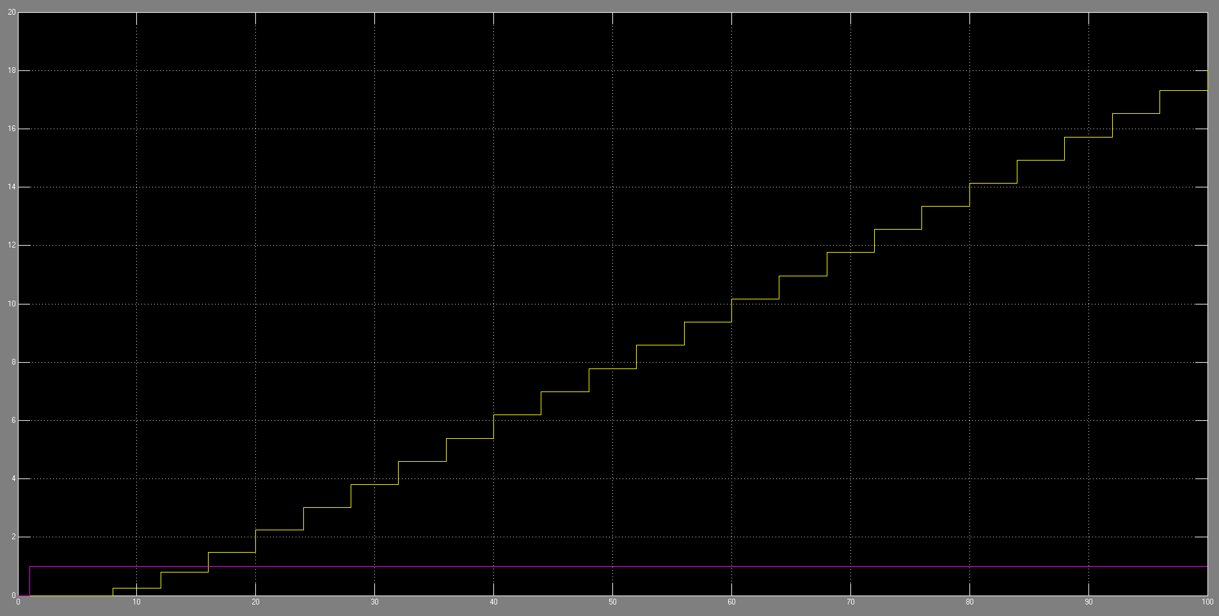On simule en suite sous Simulink :

Figure : Visualisation sous Simulink

Comme on peut le voir, le système nécessite un correcteur.

Question n°3

Pour le système en boucle fermé, on réalise le système suivant :

Une image contenant capture d’écran

Description générée avec un niveau de confiance très élevé

Figure : Modélisation du système en boucle fermée

Une image contenant intérieur, équipement électronique

Description générée avec un niveau de confiance élevéK = 1

Figure : K = 1

K = 1.5

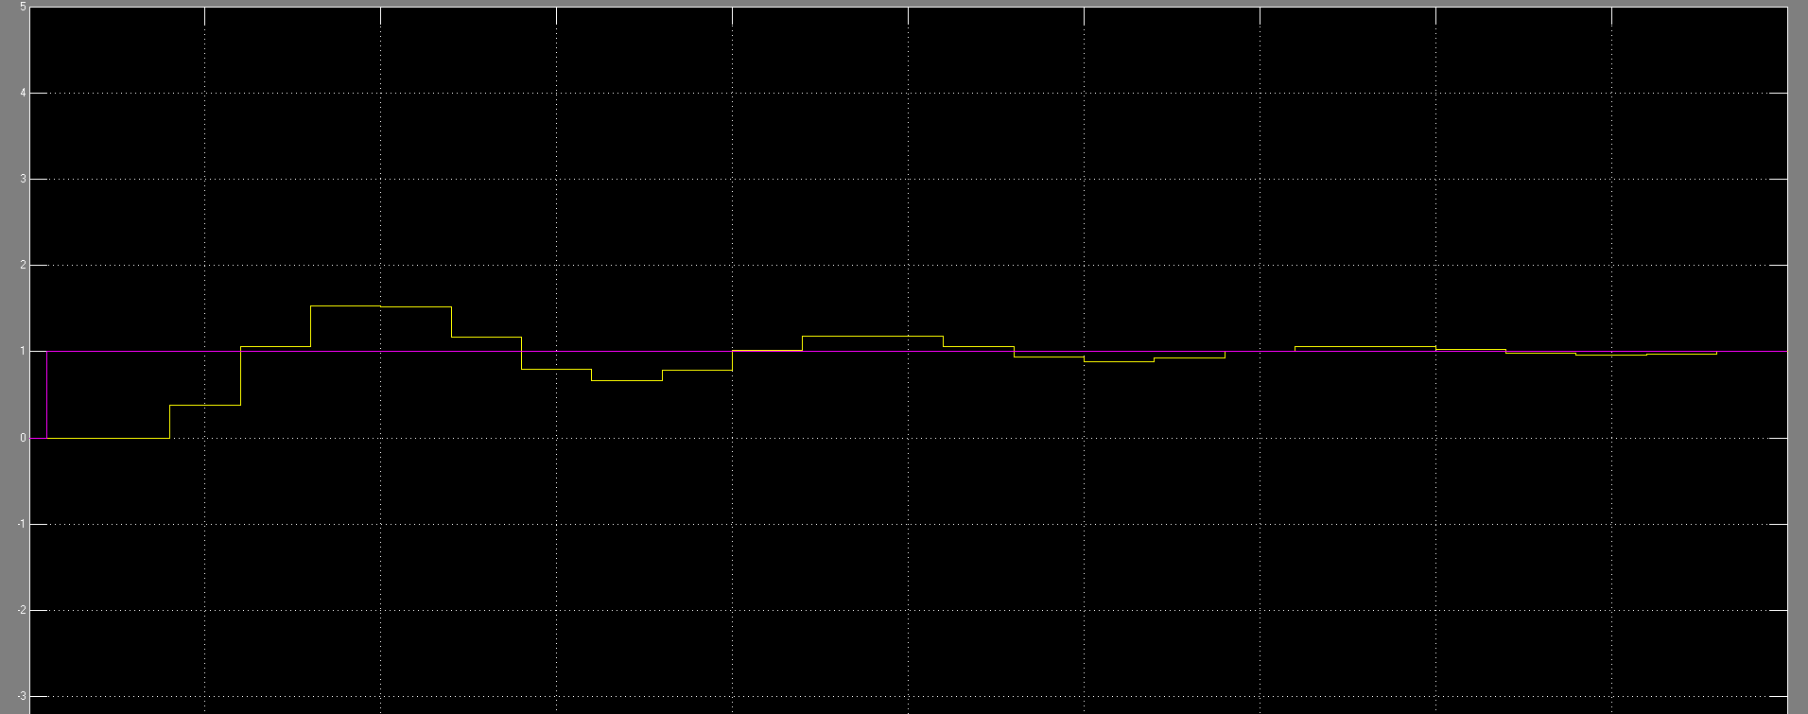

Figure : K = 1.5

K = 2

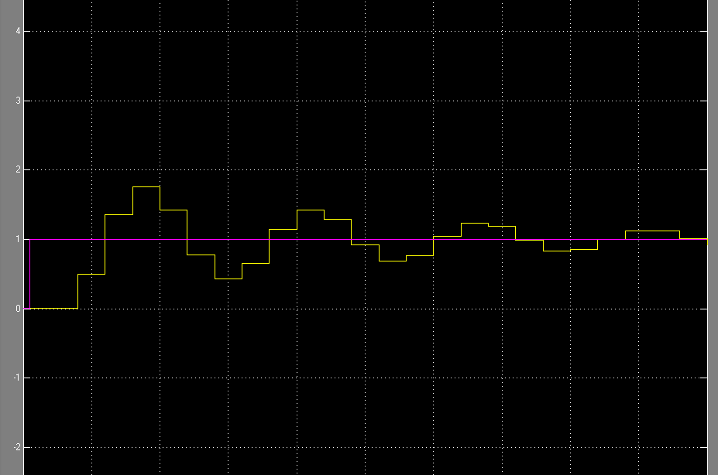

Figure : K =2

K = 2.5

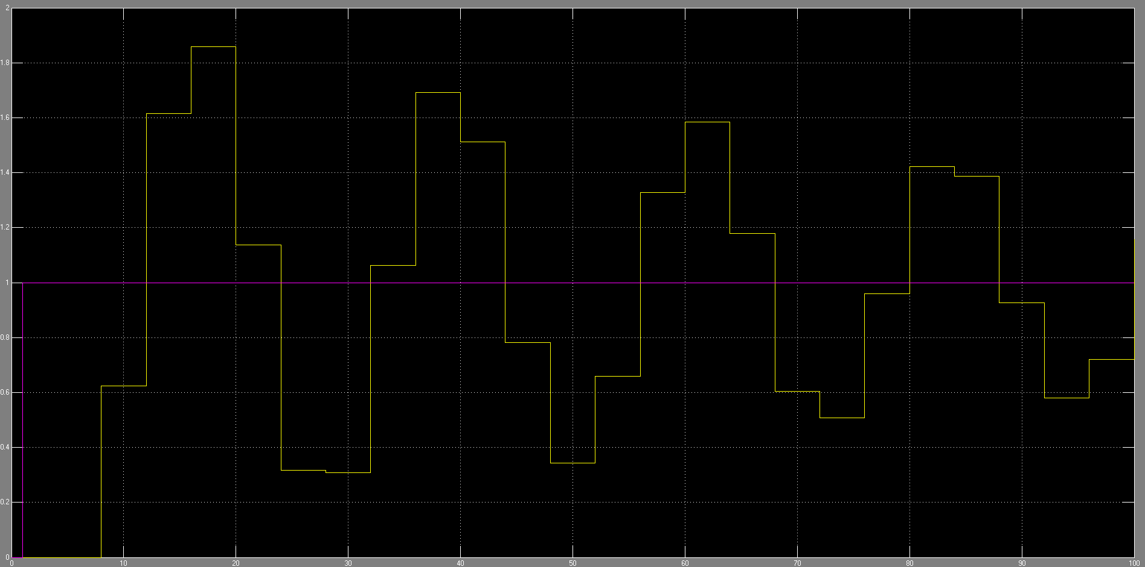

Figure : K =2.5

Pour conclure, plus K augmente plus la valeur de sortie met du temps à se stabiliser autour de la valeur d’origine. Lorsque K augmente, il y a également une augmentation des oscillations. La stabilité n’est pas conservée lorsque K a une valeur supérieure à 2.5.

Pour vérifier cela théoriquement nous allons utiliser le critère de Jury :

Une image contenant texte

Description générée avec un niveau de confiance très élevé

Une image contenant reçu, texte

Description générée avec un niveau de confiance très élevé

Une image contenant texte, reçu

Description générée avec un niveau de confiance très élevé

Les valeurs précédentes sont donc bien vérifiées.

Question n°4

Nous avons calculé le correcteur et nous avons obtenu :

Une image contenant texte, reçu, tableau blanc

Description générée avec un niveau de confiance élevé

Une image contenant texte, reçu

Description générée avec un niveau de confiance très élevé

Une image contenant capture d’écran

Description générée avec un niveau de confiance très élevé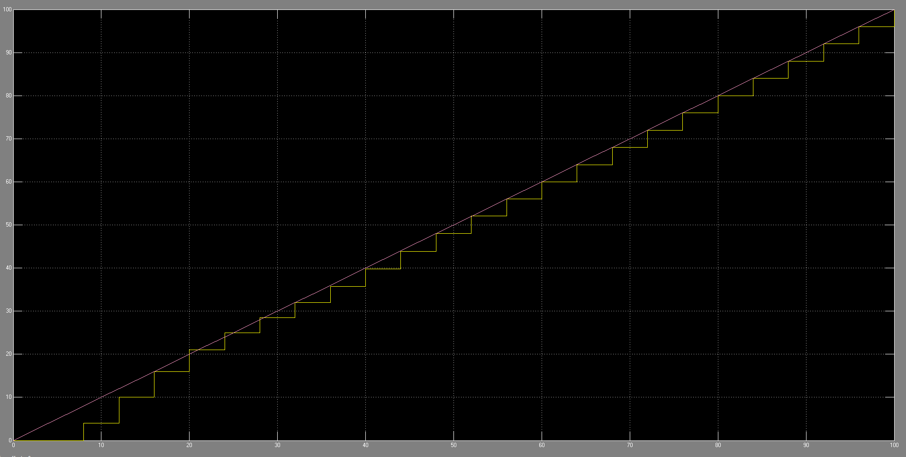 On ajoute ensuite le correcteur dans le schéma pour obtenir la réponse la plus stable possible. Nous avons inclus le gain dans le correcteur.

Figure 9 : Schéma avec le correcteur

Figure 10 : Réponse à une rampe

Nous pouvons donc observer la stabilité du système avec le correcteur.

Pour un échelon, nous avons trouvé le correcteur suivant :

Une image contenant texte, reçu, tableau blanc

Description générée avec un niveau de confiance élevé

Figure 11 : Correcteur pour un échelon

En simulant nos obtenons la courbe suivante donc notre système est bien stabilisé.

Une image contenant moniteur

Description générée avec un niveau de confiance élevé

Figure 12 : Réponse à un échelon

On peut voir que le correcteur stabilise le système.

Conclusion

Dans ce TP nous avons pu réaliser un asservissement de position. Nous avons vu que la variation du gain influait sur la stabilité du système. Pour corriger cela, nous avons utilisé un correcteur afin de rendre le système plus stable et d’atteindre la valeur finale plus rapidement.